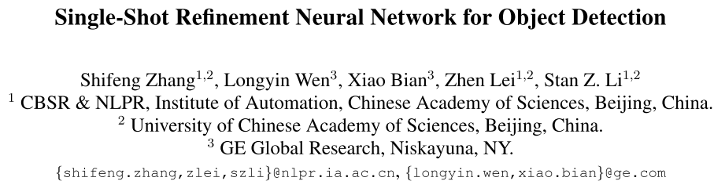

***CVPR2018***

**目的：**

基于SSD,并结合了two-stage粗到精的预测方式，以及类似FPN的特征融合来提升小目标检测准确率。

**方法：**

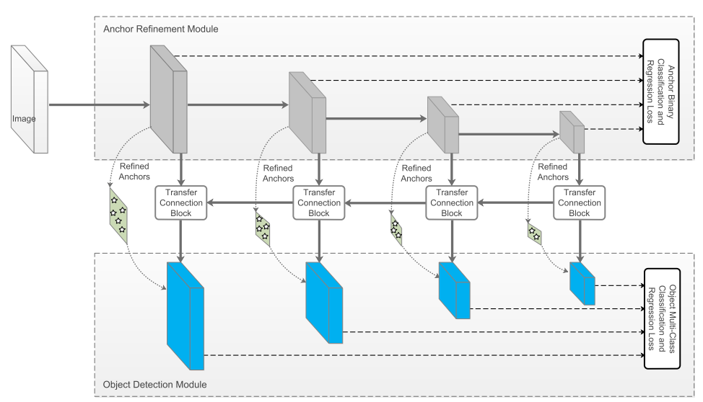

网络结构：

包括anchor refinement module， object detection module；ARM的作用像RPN，仅判断anchor中是否有目标，以及粗定位；将不同分辨率特征图生成的anchor经过筛选，去掉loss较小的负样本，保持正负样本比例为1:3。将粗定位结果送入到ODM中，在此基础上进行精定位和分类。两个模块之间使用Transfer Connection Block来融合得到更丰富的特征。

transfer connection block的设计：

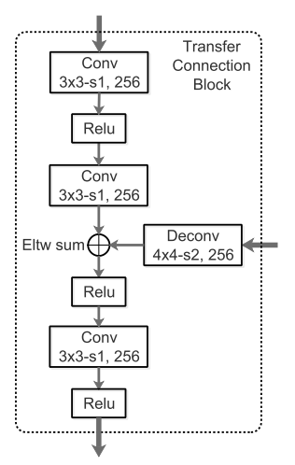

整体来看该网络和tow stage的结构很像（都可以概括为two-step cascaded regression），一个子模块做RPN的事，另一个子模块做SSD的事。因此SSD是直接在default box的基础上进行回归的，而在RefineDet中是先通过ARM部分生成refined anchor boxes（类似RPN网络输出的propsoal），然后在refined anchor boxes基础上进行回归，所以能有更高的准确率，而且得益于特征融合，该算法对于小目标物体的检测更有效。